Муниципальное бюджетное образовательное учреждение

дополнительного образования

Дом детского творчества п.г.т. Сосьва

**«Особенности экологического воспитания дошкольников**

**на занятиях в детском саду по естественнонаучной направленности в системе дополнительного образования»**

**Выполнила педагог**

**дополненного образования**

**МБОУ ДО ДДТ п.г.т. Сосьва**

**Шубина Екатерина Васильевна**

П.г.т. Сосьва

2025г

**Введение**

Экологическое воспитание детей происходит редко и чаще всего этому вопросу не уделяют много времени. Нужно прививать экологическое поведение с раннего возраста. В процессе экологического воспитания дети осознают причинно – следственные связи в природе и окружающей среде, бережливого и осознанного отношения ко всем живым существам. Дети могут освоить базовые знания о природе и окружающей среде, освоить основы правильного поведения на основе комплекса знаний. Дети дошкольного возраста уже способны находить различия и делать сравнения. Для этого хорошо подойдут картинки нетронутой природы и природы, пострадавшей от рук человека. Детям необходимо задавать вопросы, касающиеся не только того, что мы увидели на картинке, но и пытаться прийти к умозаключениям, вариантам решения проблемы, подвести итог.

* **Цель экологического воспитания** – формирование элементов экологической культуры.
* **К задачам экологического воспитания обучающихся относятся:** - формирование бережного отношения к окружающей среде
* - умение сопереживать природе
* - развитие личности ребенка
* - формирование знаний о взаимосвязях в природе
* Экологическое воспитание взаимосвязано с экологическим сознанием и поведением. Без осознания проблемы не последует действие.

Детям дошкольного возраста необходимо прививать такие качества как забота о природе, беречь её от негативных воздействий человека. Например, экологическая проблема: **проблема мусора и избытка отходов.** На упаковках продуктов встречается знак с тремя стрелками, образующими треугольник. Мало кто задумывался, что он обозначает? Оказывается, некоторую упаковку можно сдать в переработку. Не все об этом знают.

Поэтому должна произойти информационная революция в области экологии. Волонтёры объединяются, чтобы организовать вывоз мусора на переработку и сделать чище наш мир. А педагогу дополнительного образования неплохо бы рассказать об этом подрастающему поколению. Детям в детском саду можно провести мастер-класс по разделению отходов не составит труда. Главная задача педагога – подготовить эти отходы (помыть и проверить, чтобы не было острых краев) и провести беседу по технике безопасности. Это мероприятие будет уместно провести в День Земли, призывая к действиям во имя сохранения мира и жизни на Земле. Кроме переработки имеются и другие способы утилизации отходов. Процесс компостирования очень легко объяснить детям, а также провести эксперимент. Понаблюдать компостирование опавшей листвы или кожуры от банана. Ещё обязательно нужно сделать акцент на повторном использовании и покупке действительно необходимых вещей. Так как многие вещи используются один раз, а потом вынуждены годами пребывать на свалке. С детьми младшего школьного возраста будет уместно разыграть сценку по ролям, придумать и нарисовать плакаты, знаки, предупреждающие о вреде мусора.

Также возможно приурочить это к всемирному дню охраны окружающей среды и завершить день рисунками. Педагог дополнительного образования, может являться связующим звеном между природой и ребёнком. Показывая взаимосвязь человека с природой, мы открываем мир полный чудес. Наиболее развит познавательный интерес в возрасте 5-8 лет.

Педагогу следует поддерживать обучающихся, направлять, задавать дополнительные вопросы, наталкивать на мысли, появление идей и новых точек зрения в, казалось бы, элементарных и простых ситуациях. Таким образом происходит стимулирование детей задавать вопросы. Но педагогу не нужно просто отвечать на них. Желательно попытаться направить ребёнка к самостоятельному познанию мира и найти ответ совместными усилиями. Экологическое воспитание невозможно без организации экскурсий на природу, проведении экологических игр. Во время прогулок хорошо наблюдать за окружающим миром: за сезонными изменениями, природными явлениями, за растениями, животными, перелетными птицами и слушать их пение.

Экологическое воспитание отчасти диагностируется посредством педагогического наблюдения. Используя творческую деятельность, педагог дополнительного образования сможет выделить детей, которые обладают высоким уровнем экологического воспитания, знают правила поведения на природе, технику безопасности в походах, могут оказать помощь природе, проявить уважение к себе и идеям других людей. Поэтому роль педагога в экологическом воспитании детей очень велика.

На сегодняшний день, каждый педагог дополнительного образования должен иметь понятие об экологическом воспитании, несмотря на то, в какой области он специализируется. Все сферы развития личности неразрывно связаны с воспитанием у ребенка ответственного отношения к миру природы.

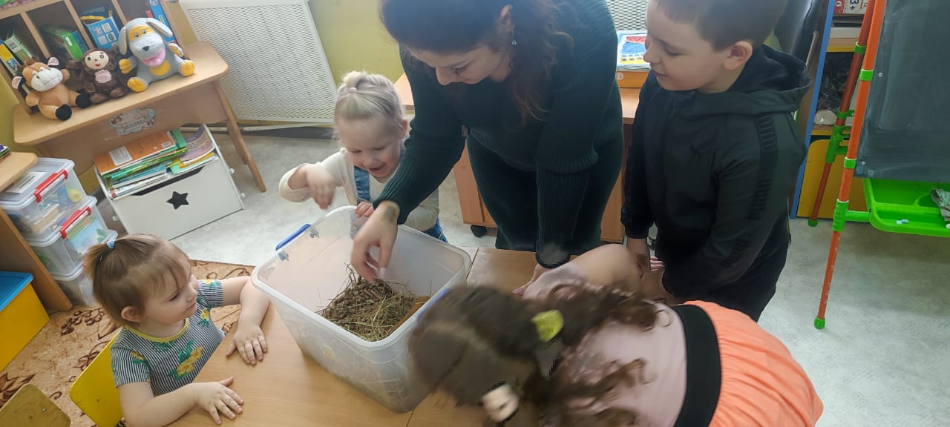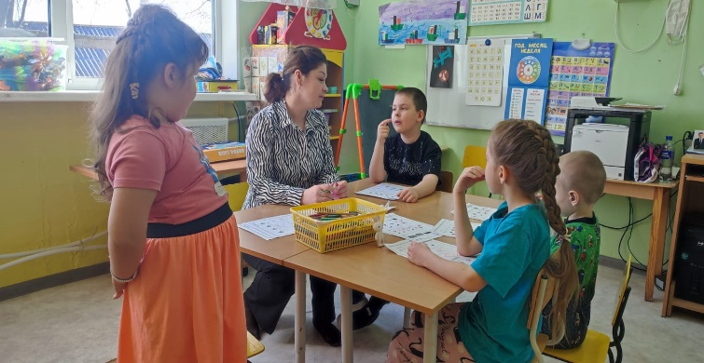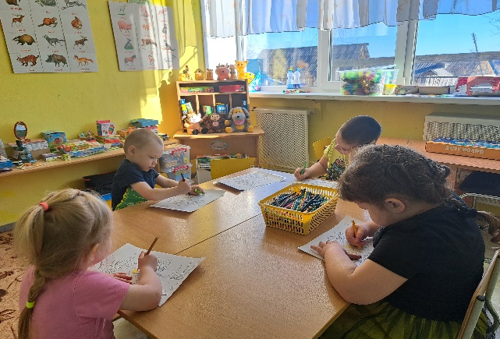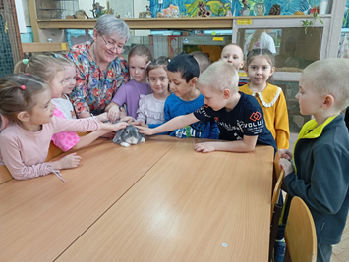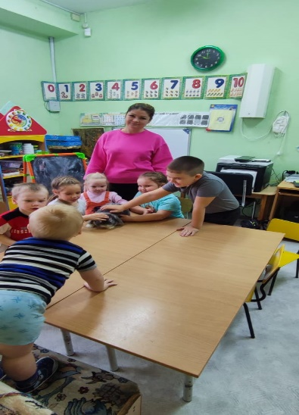

**Список использованной литературы**

1. Букин А.П. В дружбе с людьми и природой. М.: Просвещение,

2020. с.306.

2. Градобоева Т. Экологическое воспитание детей // Дошкольное

воспитание. 1988. № 7.

3. Зебзеева В. О формах и методах экологического образования

дошкольников // Дошкольное воспитание. 2018. № 5, с. 30.

4. Зебзеева В.А. Теория и методика экологического образования

детей. Учебно-методическое пособие. М.: ТЦ Сфера, 2019. с.288.

5. Зерщикова Т., Ярошевич Т. Экологическое развитие в процессе

ознакомления с окружающим // Дошкольное воспитание. 2022. N 7. С. 3-9.